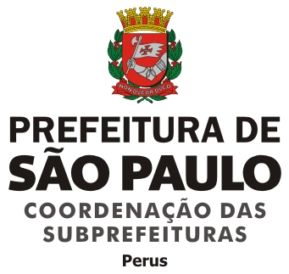

ATA DA REUNIÃO ORDINÁRIA DO CONSELHO REGIONAL DE MEIO AMBIENTE, DESENVOLVIMENTO SUSTETÁVEL E CULTURA DE PAZ-CADES PERUS, REALIZADA EM 10/03/2015.

Aos dez dias do mês de março de 2015, foi realizada reunião ordinária com início às 14h no Auditório da Subprefeitura Perus. Estiveram presentes os Conselheiros: Carlos Roberto Massi, Subprefeito e Presidente do Cades, Isabel de Oliveira Paes de Oliveira, Maria Ivone da Silva, Sirlei Bertolini Soares, João Batista da Silva, José Marcos Rodrigues do Nascimento, Luis Gonzaga de Sousa Moura, servidor da Subprefeitura coordenando os trabalhos. Representantes; Débora Ester Verissimo Camargo-SVMA/UMAPAZ, Inspetor Leonardo Garcia-GCM Ambiental, Marta S. Evangelista-SVMA/UMAPAZ, Marina Paes-SVMA/UMAPAZ, Alice Maria Helleno-SVMA/DPP, Saulo Ferreira DRE-PJ, Gustavo Felício da ONG Azarias, Fábio-PAVS-Gestor Local Recanto dos Humildes, Geraldo Soares Ramos-Presidente da Associação de Moradores do J. Ipanema e alguns moradores conforme lista de presença. No dia e hora acima referidos os conselheiros debateram os seguintes assuntos:
1) Apresentação da Conselheira Maria Ivone, Ação sobre resíduos sólidos em várias etapas no Distrito Anhangüera.
2) Apresentação da Conselheira Sirlei, Projeto “Revolução dos Baldinhos” no Recanto dos Humildes.
3) Apresentação do Fábio-PAVES sobre o Projeto em parceria com vários órgão (Subprefeitura, Saúde, Educação, ONG entre outros), para retirada do lixo e conscientização da comunidade do entorno das escolas Jairo de Almeida e Emef Jardim da Conquista.
4) Informes de outras ações que irão acontecer durante o mês de março/2015.
5) Próxima reunião dia 14/04/2015, na Subprefeitura Perus, Rua Ylidio Figueiredo, 349 às 14h.
6)Pauta preliminar: Informações sobre a realização da ação de resíduos sólidos no Parque Nova Esperança, Projeto “Revolução dos Baldinhos”, Andamento do processo do Parque Linear e informes.
Nada mais havendo a declarar, eu Sirlei Bertolini Soares, 1ª Secretária redigi esta ATA que vai por mim e pelo Presidente assinada.

_________________ _______________________
Sirlei Bertolini Soares Carlos Roberto Massi
Secretária Presidente-CADES/PERUS

